

Управление Росреестра по Москве и столичная Кадастровая палата приняли участие в проекте «Лес Победы»
В минувшую субботу специалисты Управления Росреестра по Москве
и столичной Кадастровой палаты традиционно приняли участие во Всероссийском экологическом субботнике «Зеленая Россия», организованном в рамках эколого-патриотического проекта «Лес Победы». Для наведения порядка были выбраны две локации: Измайловский Парк культуры и отдыха, расположенный в Восточном административном округе Москвы, а также сквер с детской площадкой рядом
с Управой района Чертаново Северное.
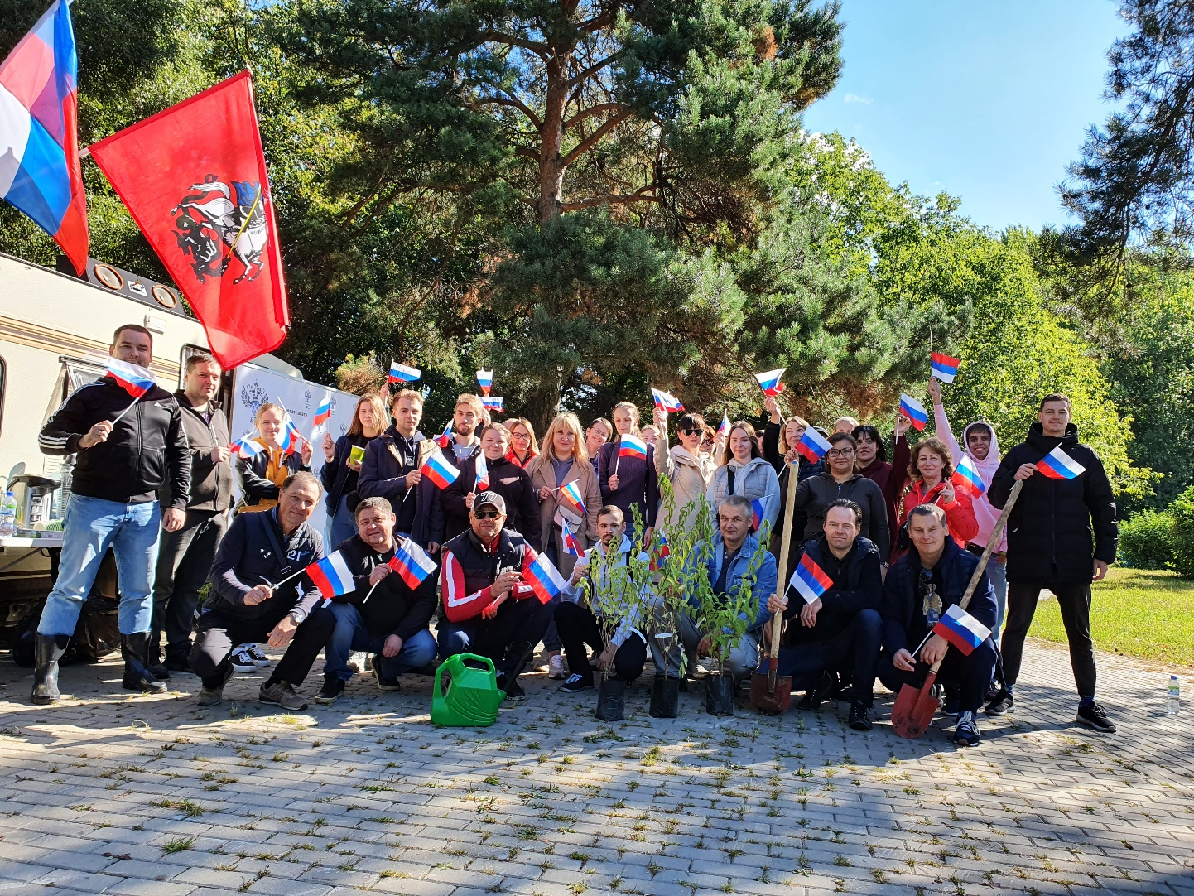
За время проведения субботника сотрудникам удалось очистить от мусора и старой листвы данные территории, собрав 30 мешков мусора. Также активисты посадили саженцы чубушника, которые будут радовать москвичей своей цветущей красотой и ароматом долгие годы.
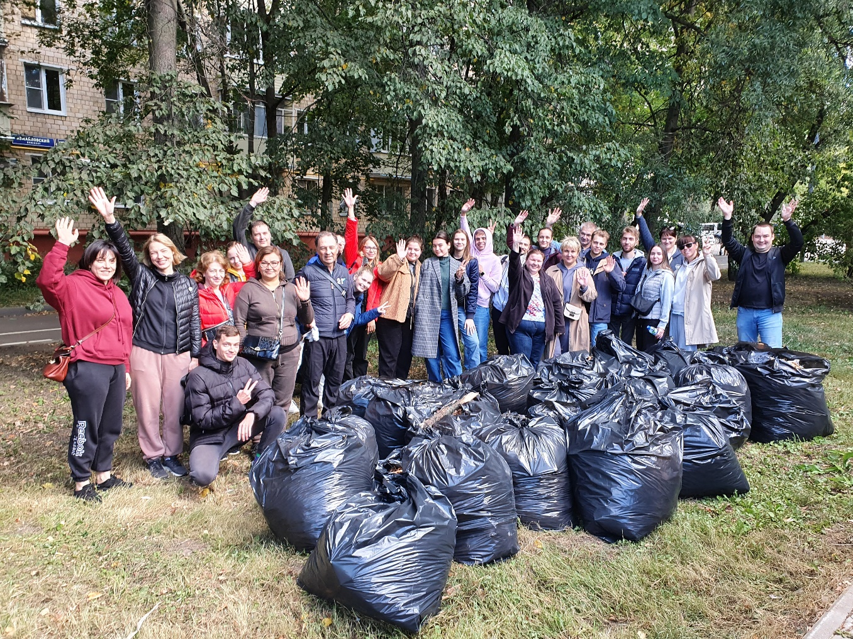

В ходе проведения акции «Лес Победы» высажены миллионы деревьев по всей России в честь погибших в Великой отечественной войне 1941-1945 гг. С 2013 года
в данном экологическом проекте, организованном Общероссийским экологическим общественным движением «Зеленая Россия», приняли участие более 18 млн человек
в 85 регионах страны.
Совместное участие в подобных мероприятиях несут абсолютную пользу: улучшается экологическая ситуация в больших населенных пунктах, происходит сплочение коллективов в единую команду, повышается уровень патриотического воспитания, а также развивается бережное отношение к окружающей среде и любовь к своему городу.

Контакты для СМИ
Пресс-служба Кадастровой палаты по Москве
8(495)587-78-55 (вн.24-12)
press@77.kadastr.ru
kadastr.ru
Москва, шоссе Энтузиастов, д. 14

